О внесении изменений в постановление акимата города Астаны от 27 июля 2015 года № 158-1286 "Об утверждении регламентов государственных услуг в социально-трудовой сфере в городе Астане"
Утративший силу
Постановление акимата города Астаны от 8 августа 2016 года № 158-1423. Зарегистрировано Департаментом юстиции города Астаны 26 августа 2016 года № 1050. Утратило силу постановлением акимата города Нур-Султана от 5 августа 2020 года № 158-1535.
Сноска. Утратило силу постановлением акимата города Нур-Султана от 05.08.2020 № 158-1535 (вводится в действие по истечении десяти календарных дней после дня его первого официального опубликования).
В соответствии c Законом Республики Казахстан от 23 января 2001 года "О местном государственном управлении и самоуправлении в Республике Казахстан", статьей 16 Закона Республики Казахстан от 15 апреля 2013 года "О государственных услугах", приказом Министра здравоохранения и социального развития Республики Казахстан от 29 января 2016 года № 68 "О внесении изменений в приказ Министра здравоохранения и социального развития Республики Казахстан от 28 апреля 2015 года № 279 "Об утверждении стандартов государственных услуг в социально-трудовой сфере" (зарегистрирован в Реестре государственной регистрации нормативных правовых актов за № 13369), акимат города Астаны ПОСТАНОВЛЯЕТ:
1. Внести в постановление акимата города Астаны от 27 июля 2015 года № 158-1286 "Об утверждении регламентов государственных услуг в социально-трудовой сфере в городе Астане" (зарегистрировано в Реестре государственной регистрации нормативных правовых актов за № 934, опубликовано в газетах "Астана ақшамы" от 25 августа 2015 года № 94 (3299), от 27 августа 2015 года № 95 (3300), "Вечерняя Астана" от 25 августа 2015 года № 94 (3317), от 27 августа 2015 года № 95 (3318), от 29 августа 2015 года № 96 (3319) следующие изменения:
в пункте 1 приложений 3, 6, 7, 8, 9, 10, 11 утвержденных указанным постановлением слова "Управление занятости и социальных программ города Астаны" заменить словами "Управление занятости, труда и социальной защиты города Астаны";

приложения 1, 2, 4, 5, 12, 13 к указанному постановлению изложить в новой редакции согласно приложениям 1, 2, 3, 4, 5, 6 к настоящему постановлению.
2. Возложить на руководителя Государственного учреждения "Управление занятости, труда и социальной защиты города Астаны" опубликование настоящего постановления после государственной регистрации в органах юстиции в официальных и периодических печатных изданиях, а также на интернет-ресурсе, определяемом Правительством Республики Казахстан, и на интернет-ресурсе акимата города Астаны.
3. Контроль за исполнением настоящего постановления возложить на заместителя акима города Астаны Лукина А.И.
4. Настоящее постановление вступает в силу со дня государственной регистрации в органах юстиции и вводится в действие по истечении десяти календарных дней после дня его первого официального опубликования.
Аким города Астаны | А. Исекешев

Приложение 1
к постановлению акимата города Астаны
от 8 августа 2016 года № 158-1423
Приложение 1
к постановлению акимата города Астаны
от 27 июля 2015 года № 158-1286
Регламент государственной услуги
"Регистрация и постановка на учет безработных граждан"
1. Общие положения
1. Государственная услуга "Регистрация и постановка на учет безработных граждан" (далее – государственная услуга) оказывается Коммунальным государственным учреждением "Центр занятости" акимата города Астаны (далее – услугодатель) бесплатно физическим лицам (далее – услугополучатель) на основании стандарта государственной услуги "Регистрация и постановка на учет безработных граждан", утвержденного приказом Министра здравоохранения и социального развития Республики Казахстан от 28 апреля 2015 года № 279 "Об утверждении стандартов государственных услуг в социально-трудовой сфере" (зарегистрирован в Реестре государственной регистрации нормативных правовых актов за № 11342) (далее – Стандарт).
Прием заявления и выдача результата оказания государственной услуги осуществляются через:
1) некоммерческое акционерное общество "Государственная корпорация "Правительство для граждан" (далее – Государственная корпорация);
2) услугодателя;
3) веб-портал "электронного правительства": www.egov.kz (далее – портал).
2. Форма оказания государственной услуги: электронная (частично автоматизированная) и (или) бумажная.
3. Результат оказания государственной услуги: уведомление о регистрации и постановке на учет в качестве безработного в бумажном или электронном виде.
На портале уведомление о регистрации и постановке на учет в качестве безработного направляется в "личный кабинет" услугополучателя в форме электронного документа, удостоверенного электронной цифровой подписью (далее – ЭЦП) уполномоченного лица услугодателя.
2. Описание порядка действий структурных подразделений
(работников) услугодателя в процессе оказания государственной
услуги
4. Основанием для начала процедуры (действия) по оказанию государственной услуги при обращении к услугодателю и в Государственную корпорацию является заявление по форме согласно приложению 1 к Стандарту;
при обращении к услугодателю либо в Государственную корпорацию – документ, удостоверяющий личность услугополучателя (удостоверение личности или паспорт гражданина Республики Казахстан, вид на жительство иностранца в Республике Казахстан, удостоверение лица без гражданства), а также для оралманов – удостоверение оралмана (для идентификации личности) согласно пункту 9 Стандарта;
на портал – заявление, удостоверенное ЭЦП услугополучателя.
5. Содержание каждой процедуры (действия), входящей в состав процесса оказания государственной услуги, длительность его выполнения:
1) первая процедура (действия) – специалист канцелярии услугодателя с момента подачи услугополучателем перечня документов, указанных в пункте 9 Стандарта, осуществляет прием и их регистрацию – 10 (десять) минут;
2) вторая процедура (действия) – руководитель услугодателя ознакамливается с документами услугополучателя и определяет ответственного исполнителя услугодателя – 1 (один) рабочий день;
3) третья процедура (действия) – ответственный исполнитель услугодателя рассматривает документы услугополучателя, оформляет уведомление о регистрации и постановке на учет в качестве безработного – 1 (один) рабочий день;
4) четвертая процедура (действия) – руководитель услугодателя подписывает уведомление о регистрации и постановке на учет в качестве безработного – 1 (один) рабочий день;
5) пятая процедура (действия) – специалист канцелярии услугодателя регистрирует уведомление о регистрации и постановке на учет в качестве безработного и выдает результат оказания государственной услуги услугополучателю – 1 (один) рабочий день.
6. Результаты процедуры (действия) по оказанию государственной услуги, которые служат основанием для начала выполнения следующей процедуры (действия):
1) Результат первой процедуры (действия) – направление зарегистрированных документов услугополучателя на резолюцию руководителю услугодателя;
2) Результат второй процедуры (действия) – направление документов услугополучателя ответственному исполнителю услугодателя;
3) Результат третьей процедуры (действия) – направление руководителю услугодателя для подписания уведомления о регистрации и постановке на учет в качестве безработного;
4) Результат четвертой процедуры (действия) – направление подписанного уведомления о регистрации и постановке на учет в качестве безработного в канцелярию услугодателя;
5) Результат пятой процедуры (действия) – выдача услугополучателю уведомления о регистрации и постановке на учет в качестве безработного.
3. Описание порядка взаимодействия структурных подразделений
(работников) услугодателя в процессе оказания государственной
услуги
7. Перечень структурных подразделений (работников) услугодателя, которые участвуют в процессе оказания государственной услуги:
1) специалист канцелярии услугодателя;
2) руководитель услугодателя;
3) ответственный исполнитель услугодателя.
8. Описание последовательности процедур (действий) между структурными подразделениями (работниками) услугодателя с указанием длительности каждой процедуры (действия) сопровождается блок-схемой согласно приложению 1 к Регламенту.
4. Описание порядка взаимодействия с Государственной
корпорацией и (или) иными услугодателями, а также порядка
использования информационных систем в процессе оказания
государственной услуги
9. Описание порядка обращения в Государственную корпорацию и (или) к иным услугодателям, длительность обработки запроса услугополучателя:
максимально допустимое время обслуживания при обращении в Государственную корпорацию – 15 (пятнадцать) минут.
1) услугополучатель подает документы оператору Государственной корпорации, указанные в пункте 9 Стандарта, которое осуществляется в операционном зале посредством "безбарьерного" обслуживания путем "электронной очереди";
2) процесс 1 – ввод оператором Государственной корпорации в автоматизированное рабочее место интегрированной информационной системы Государственной корпорации логина и пароля (процесс авторизации) для оказания государственной услуги;
3) процесс 2 – выбор оператором Государственной корпорации государственной услуги, указанной в настоящем Регламенте, вывод на экран формы запроса для оказания государственной услуги и ввод оператором Государственной корпорации данных услугополучателя, а также данных по доверенности представителя услугополучателя (при нотариально удостоверенной доверенности, при ином удостоверении доверенности – данные доверенности не заполняются);
4) процесс 3 – направление запроса через шлюз "электронного правительства" (далее – ШЭП) в Государственную базу данных "Физические лица/Государственную базу данных "Юридические лица" (далее – ГБД ФЛ/ГБД ЮЛ) о данных услугополучателя, а также в Единую нотариальную информационную систему (далее – ЕНИС) – о данных доверенности представителя услугополучателя;
5) условие 1 – проверка наличия данных услугополучателя в ГБД ФЛ/ГБДЮЛ, данных доверенности в ЕНИС;
6) процесс 4 – формирование сообщения о невозможности получения данных в связи с отсутствием данных услугополучателя в ГБД ФЛ/ГБД ЮЛ, данных доверенности в ЕНИС;
7) процесс 5 – направление электронного документа (запроса услугополучателя), удостоверенного (подписанного) ЭЦП оператора Государственной корпорации, через ШЭП в автоматизированную информационную систему "Рынок труда" (далее – АИС "Рынок труда");
8) процесс 6 – регистрация электронного документа услугополучателя в АИС "Рынок труда";
9) условие 2 – проверка (обработка) услугодателем соответствия приложенных услугополучателем документов, указанных в пункте 9 Стандарта, и основаниям для оказания государственной услуги;
10) процесс 7 – формирование сообщения об отказе в запрашиваемой государственной услуге, в связи с несоответствием документов услугополучателя с перечнем документов указанных в пункте 9 Стандарта;
Функциональные взаимодействия информационных систем, задействованных при оказании государственной услуги через Государственную корпорацию, приведены в приложении 2 к настоящему Регламенту.
10. Описание процесса получения результата оказания государственной услуги через Государственную корпорацию с указанием длительности каждой процедуры (действия):
1) за получением результата оказания государственной услуги услугополучатель обращается после окончания срока указанного в Стандарте;
2) время обслуживания при выдаче результата оказания государственной услуги – 20 (двадцать) минут.
11. Описание порядка обращения и последовательности процедур (действий) услугодателя и услугополучателя при оказании государственной услуги через портал:
1) услугополучатель осуществляет регистрацию на портале с помощью индивидуального идентификационного номера (далее – ИИН), а также пароля (осуществляется для незарегистрированных услугополучателей на портале);
2) процесс 1 – ввод услугополучателем ИИН и пароля (процесс авторизации) на портале для получения государственной услуги;
3) условие 1 – проверка на портале подлинности данных о зарегистрированном услугополучателе через ИИН и пароль;
4) процесс 2 – формирование порталом сообщения об отказе в авторизации, в связи с несоответствием данных услугополучателя;
5) процесс 3 – выбор услугополучателем государственной услуги, указанной в настоящем Регламенте, вывод на экран формы запроса для оказания государственной услуги и заполнение услугополучателем формы (ввод данных) с учетом ее структуры и форматных требований, прикрепление к форме запроса необходимых копий документов в электронном виде, указанных в пункте 9 Стандарта, а также выбор услугополучателем регистрационного свидетельства ЭЦП для удостоверения (подписания) запроса;
6) условие 2 – проверка на портале срока действия регистрационного свидетельства ЭЦП и отсутствия в списке отозванных (аннулированных) регистрационных свидетельств, а также соответствия идентификационных данных (между ИИН, указанным в запросе, и ИИН, указанным в регистрационном свидетельстве ЭЦП);
7) процесс 4 – формирование сообщения об отказе в запрашиваемой государственной услуге в связи с неподтверждением подлинности ЭЦП услугополучателя;
8) процесс 5 – направление электронного документа (запроса услугополучателя), удостоверенного (подписанного) ЭЦП услугополучателя через ШЭП в АИС "Рынок труда" для обработки запроса услугодателем;
9) условие 3 – проверка услугодателем соответствия приложенных услугополучателем документов, указанных в пункте 9 Стандарта, и основаниям для оказания государственной услуги;
10) процесс 6 – формирование сообщения об отказе в запрашиваемой государственной услуге, в связи с несоответствием документов услугополучателя с перечнем документов указанных в пункте 9 Стандарта;
11) процесс 7 – получение услугополучателем результата оказания государственной услуги (уведомление в форме электронного документа), сформированного порталом. Результат оказания государственной услуги направляется услугополучателю в "личный кабинет" в форме электронного документа, удостоверенного ЭЦП уполномоченного лица услугодателя.
Функциональные взаимодействия информационных систем, задействованных при оказании государственной услуги через портал, приведены в приложениях 2, 3 к настоящему Регламенту.
Описание последовательности процедур (действий), взаимодействий структурных подразделений (работников) услугодателя в процессе оказания государственной услуги, а также описание порядка взаимодействия с иными услугодателями и (или) Государственной корпорацией и порядка использования информационных систем в процессе оказания государственной услуги отражается в справочнике бизнес-процессов оказания государственной услуги согласно приложению 4 к настоящему Регламенту. Справочник бизнес-процессов оказания государственной услуги размещается на портале и интернет-ресурсе услугодателя.
Приложение 1
к Регламенту государственной услуги
"Регистрация и постановка на учет
безработных граждан"
Блок-схема
описания последовательности процедур (действий) между
структурными подразделениями (работниками) услугодателя с
указанием длительности каждой процедуры (действия)
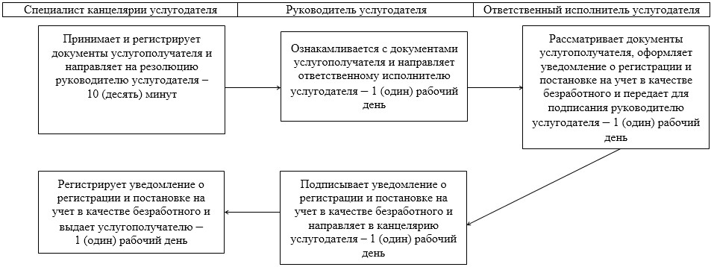

Приложение 2
к Регламенту государственной услуги
"Регистрация и постановка на учет
безработных граждан"
Диаграмма функционального взаимодействия информационных
систем, задействованных в оказании государственной услуги
через Государственную корпорацию
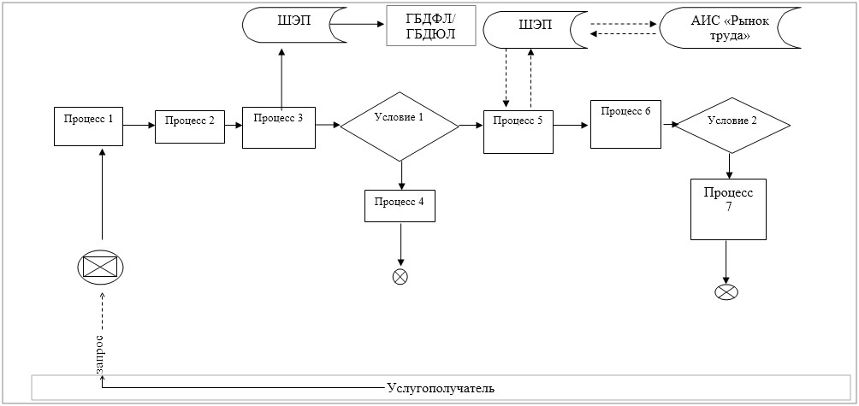

Приложение 3
к Регламенту государственной услуги
"Регистрация и постановка на учет
безработных граждан"
Диаграмма функционального взаимодействия информационных
систем, задействованных в оказании государственной услуги
через портал
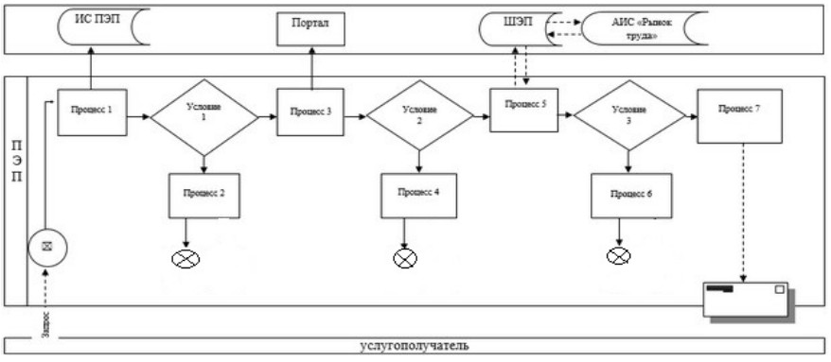

Приложение 4
к Регламенту государственной услуги
"Регистрация и постановка на учет
безработных граждан"
Справочник бизнес-процессов оказания государственной услуги
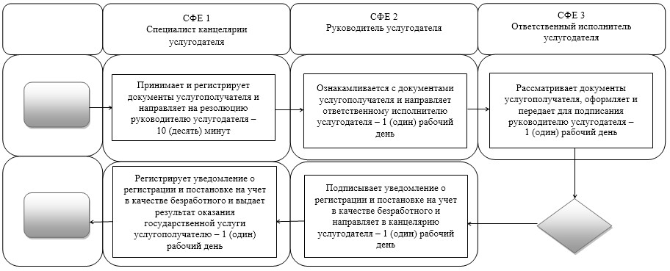

СФЕ – структурно-функциональная единица: взаимодействие структурных
подразделений (работников) услугодателя, Государственной корпорации,
портала

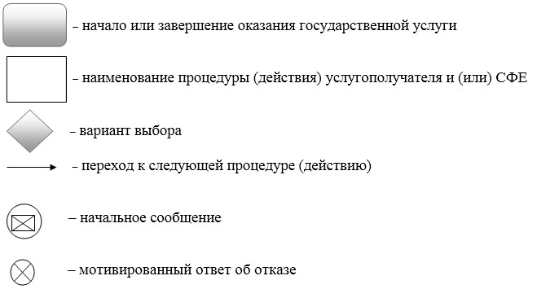

Приложение 2
к постановлению акимата города Астаны
от 8 августа 2016 года № 158-1423
Приложение 2
к постановлению акимата города Астаны
от 27 июля 2015 года № 158-1286
Регламент государственной услуги
"Регистрация граждан, пострадавших вследствие ядерных
испытаний на Семипалатинском испытательном ядерном полигоне,
выплата единовременной государственной денежной компенсации,
выдача удостоверений"
1. Общие положения
1. Государственная услуга "Регистрация граждан, пострадавших вследствие ядерных испытаний на Семипалатинском испытательном ядерном полигоне, выплата единовременной государственной денежной компенсации, выдача удостоверений" (далее – государственная услуга) оказывается Государственным учреждением "Управление занятости, труда и социальной защиты города Астаны" (далее – услугодатель) бесплатно физическим лицам (далее – услугополучатель) на основании стандарта государственной услуги "Регистрация граждан, пострадавших вследствие ядерных испытаний на Семипалатинском испытательном ядерном полигоне, выплата единовременной государственной денежной компенсации, выдача удостоверений", утвержденного приказом Министра здравоохранения и социального развития Республики Казахстан от 28 апреля 2015 года № 279 "Об утверждении стандартов государственных услуг в социально-трудовой сфере" (зарегистрирован в Реестре государственной регистрации нормативных правовых актов за № 11342) (далее – Стандарт).
Прием заявления и выдача результата оказания государственной услуги осуществляются через:
1) некоммерческое акционерное общество "Государственная корпорация "Правительство для граждан" (далее – Государственная корпорация);
2) услугодателя.
2. Форма оказания государственной услуги: бумажная.
3. Результатом оказания государственной услуги является:
услугодателем:
1) решение о признании граждан Республики Казахстан пострадавшими вследствие ядерных испытаний на Семипалатинском испытательном ядерном полигоне;
2) выдача удостоверения или его дубликата;
в Государственной корпорации:
1) решение о признании граждан Республики Казахстан пострадавшими вследствие ядерных испытаний на Семипалатинском испытательном ядерном полигоне;
2) выдача удостоверения или его дубликата;
3) выплата компенсации путем перечисления на лицевые счета услугополучателей;
4) выплата компенсации путем перечисления на контрольные счета наличности временного размещения денег физических и юридических лиц услугополучателей, отбывающим наказание в местах лишения свободы.
2. Описание порядка действий структурных подразделений
(работников) услугодателя в процессе оказания государственной
услуги
4. Основанием для начала процедуры (действия) по оказанию государственной услуги при обращении к услугодателю и в Государственную корпорацию является заявление (я) по формам согласно приложению (ям) 1 и (или) 2 к Стандарту.
5. Содержание каждой процедуры (действия), входящей в состав процесса оказания государственной услуги, длительность его выполнения:
1) первая процедура (действия) – специалист канцелярии услугодателя с момента подачи услугополучателем перечня документов, указанных в пункте 9 Стандарта, осуществляет прием и их регистрацию – 30 (тридцать) минут;
2) вторая процедура (действия) – руководитель услугодателя ознакамливается с документами услугополучателя и определяет ответственного исполнителя услугодателя – 1 (один) рабочий день;
3) третья процедура (действия) – ответственный исполнитель услугодателя рассматривает документы услугополучателя и оформляет решение о признании граждан Республики Казахстан пострадавшими вследствие ядерных испытаний на Семипалатинском испытательном ядерном полигоне:
принятие решения о регистрации или отказе в регистрации гражданам, пострадавшим вследствие ядерных испытаний на Семипалатинском испытательном ядерном полигоне, – 17 (семнадцать) рабочих дней;
выдача удостоверения впервые обратившимся услугополучателям – 2 (два) рабочих дня после принятия решения о регистрации граждан, пострадавших вследствие ядерных испытаний на Семипалатинском испытательном ядерном полигоне;
выдача дубликата удостоверения – 2 (два) рабочих дня;
4) четвертая процедура (действия) – руководитель услугодателя подписывает решение о признании граждан Республики Казахстан пострадавшими вследствие ядерных испытаний на Семипалатинском испытательном ядерном полигоне, удостоверение или дубликат удостоверения о выплате компенсации – 1 (один) рабочий день;
5) пятая процедура (действия) – специалист канцелярии услугодателя регистрирует подписанные документы и выдает результат оказания государственной услуги услугополучателю, направляет в Государственную корпорацию документы услугополучателя о выплате компенсации – 30 (тридцать) минут.
Выплата компенсации в Государственной корпорации производится путем перечисления на лицевые счета услугополучателей согласно графику.
Срок оказания государственной услуги продлевается на 1 (один) месяц в случаях, когда необходимо проведение дополнительных запросов, проверок для принятия решения об оказании государственной услуги.
6. Результаты процедуры (действия) по оказанию государственной услуги, которые служат основанием для начала выполнения следующей процедуры (действия):
1) результат первой процедуры (действия) – направление зарегестрированных документов услугополучателя на резолюцию руководителю услугодателя;
2) результат второй процедуры (действия) – направление документов услугополучателя ответственному исполнителю услугодателя;
3) результат третьей процедуры (действия) – направление оформленных документов услугополучателя руководителю услугодателя для подписания;
4) результат четвертой процедуры (действия) – направление подписанных документов услугополучателя в канцелярию услугодателя;
5) результат пятой процедуры (действия) – выдача результата оказания государственной услуги услугополучателю, Государственной корпорацией выплачивается компенсация путем перечисления на лицевые счета услугополучателей.
3. Описание порядка взаимодействия структурных подразделений
(работников) услугодателя в процессе оказания государственной
услуги
7. Перечень структурных подразделений (работников) услугодателя, которые участвуют в процессе оказания государственной услуги:
1) специалист канцелярии услугодателя;
2) руководитель услугодателя;
3) ответственный исполнитель услугодателя.
8. Описание последовательности процедур (действий) между структурными подразделениями (работниками) услугодателя с указанием длительности каждой процедуры (действия) сопровождается блок-схемой согласно приложению 1 к настоящему Регламенту.
4. Описание порядка взаимодействия с Государственной
корпорацией и (или) иными услугодателями, а также порядка
использования информационных систем в процессе оказания
государственной услуги
9. Описание порядка обращения в Государственную корпорацию и (или) к иным услугодателям, длительность обработки запроса услугополучателя:
1) услугополучатель подает заявление и перечень документов, указанных в пункте 9 Стандарта, инспектору Государственной корпорации. Инспектор Государственной корпорации принимает документы услугополучателя – 15 (пятнадцать) минут и направляет в накопительный отдел Государственной корпорации для передачи услугодателю – 1 (один) рабочий день;
2) специалист канцелярии услугодателя регистрирует поступившие с Государственной корпорации документы услугополучателя и направляет на резолюцию руководителю услугодателя – 30 (тридцать) минут;
3) руководитель услугодателя ознакамливается с документами услугополучателя и направляет ответственному исполнителю услугодателя – 1 (один) рабочий день;
4) ответственный исполнитель услугодателя рассматривает документы услугополучателя, оформляет и передает руководителю услугодателя для подписания:
принятие решения о регистрации или отказе в регистрации гражданам, пострадавшим вследствие ядерных испытаний на Семипалатинском испытательном ядерном полигоне, – 17 (семнадцать) рабочих дней;
выдача удостоверения впервые обратившимся услугополучателям – 2 (два) рабочих дня после принятия решения о регистрации граждан, пострадавших вследствие ядерных испытаний на Семипалатинском испытательном ядерном полигоне;
выдача дубликата удостоверения – 2 (два) рабочих дня.
Оказание государственной услуги продлевается на 1 (один) месяц в случаях, когда необходимо проведение дополнительных запросов, проверок для принятия решения об оказании государственной услуги;
5) руководитель услугодателя подписывает оформленные документы услугополучателя и направляет в канцелярию услугодателя – 1 (один) рабочий день;
6) специалист канцелярии услугодателя регистрирует подписанные документы услугополучателя и передает курьеру Государственной корпорации – 30 (тридцать) минут;
7) инспектор Государственной корпорации выдает результат оказания государственной услуги услугополучателю – 20 (двадцать) минут.
Описание последовательности процедур (действий) между структурными подразделениями (работниками) услугодателя с указанием длительности каждой процедуры (действия) сопровождается блок-схемой согласно приложению 2 к настоящему Регламенту.
10. Описание процесса получения результата оказания государственной услуги через Государственную корпорацию, его длительность:
1) за получением результата оказания государственной услуги услугополучатель обращается после окончания срока указанного в Стандарте;
2) время обслуживания при выдаче результата оказания государственной услуги – 20 (двадцать) минут.
Описание последовательности процедур (действий), взаимодействий между структурными подразделениями (работниками) услугодателя в процессе оказания государственной услуги, а также описание порядка взаимодействия с иными услугодателями и (или) Государственной корпорацией и порядка использования информационных систем в процессе оказания государственной услуги отражается в справочнике бизнес-процессов оказания государственной услуги согласно приложению 3 к настоящему Регламенту. Справочник бизнес-процессов оказания государственной услуги размещается на веб-портале "электронного правительства" и интернет-ресурсе услугодателя.
Приложение 1
к Регламенту государственной услуги
"Регистрация граждан, пострадавших вследствие
ядерных испытаний на Семипалатинском испытательном
ядерном полигоне, выплата единовременной
государственной денежной компенсации,
выдача удостоверений"
Блок-схема
описания последовательности процедур (действий) между
структурными подразделениями (работниками) услугодателя
с указанием длительности каждой процедуры (действия)
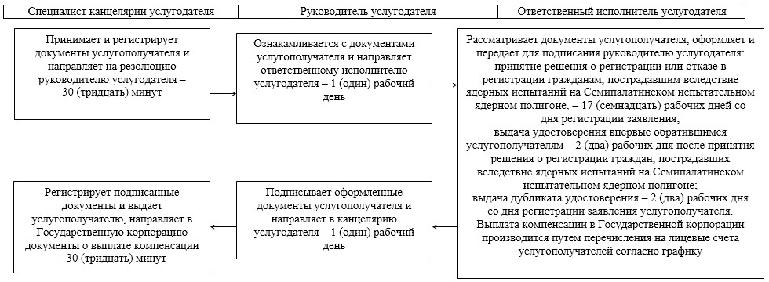

Приложение 2
к Регламенту государственной услуги
"Регистрация граждан, пострадавших вследствие
ядерных испытаний на Семипалатинском испытательном
ядерном полигоне, выплата единовременной
государственной денежной компенсации,
выдача удостоверений"
Блок-схема
описания последовательности процедур (действий) между
структурными подразделениями (работниками) услугодателя и
Государственной корпорацией с указанием длительности каждой
процедуры (действия)
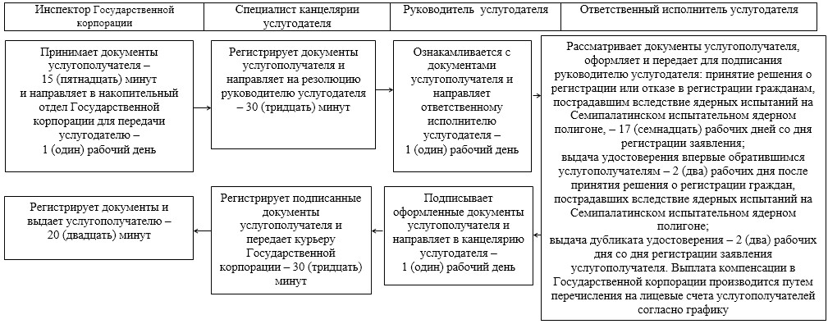

Приложение 3
к Регламенту государственной услуги
"Регистрация граждан, пострадавших вследствие
ядерных испытаний на Семипалатинском испытательном
ядерном полигоне, выплата единовременной
государственной денежной компенсации,
выдача удостоверений"
Справочник бизнес-процессов оказания государственной услуги
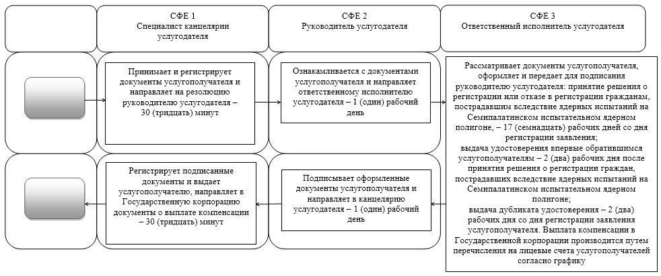

СФЕ – структурно-функциональная единица: взаимодействие структурных
подразделений (работников) услугодателя, Государственной корпорации,
веб-портала "электронного правительства"

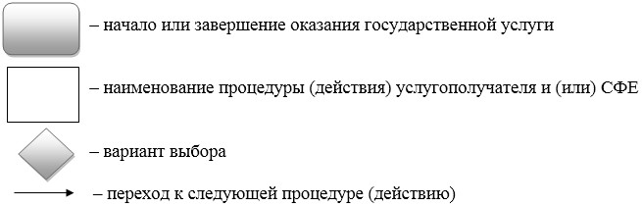

Приложение 3
к постановлению акимата города Астаны
от 8 августа 2016 года № 158-1423
Приложение 4
к постановлению акимата города Астаны
от 27 июля 2015 года № 158-1286
Регламент государственной услуги
"Назначение государственного пособия на детей до восемнадцати
лет"
1. Общие положения
1. Государственная услуга "Назначение государственного пособия на детей до восемнадцати лет" (далее – государственная услуга) оказывается Государственным учреждением "Управление занятости, труда и социальной защиты города Астаны" (далее – услугодатель) бесплатно физическим лицам (далее – услугополучатель) на основании стандарта государственной услуги "Назначение государственного пособия на детей до восемнадцати лет", утвержденного приказом Министра здравоохранения и социального развития Республики Казахстан от 28 апреля 2015 года № 279 "Об утверждении стандартов государственных услуг в социально-трудовой сфере" (зарегистрирован в Реестре государственной регистрации нормативных правовых актов за № 11342) (далее – Стандарт).
Прием заявления и выдача результата оказания государственной услуги осуществляются через:
1) некоммерческое акционерное общество "Государственная корпорация "Правительство для граждан" (далее – Государственная корпорация);
2) услугодателя.
2. Форма оказания государственной услуги: бумажная.
3. Результат оказания государственной услуги: уведомление о назначении или об отказе в назначении государственного пособия на детей до восемнадцати лет.
Форма предоставления результата оказания государственной услуги: бумажная.
2. Описание порядка действий структурных подразделений
(работников) услугодателя в процессе оказания государственной
услуги
4. Основанием для начала процедуры (действия) по оказанию государственной услуги является получение услугодателем заявления и необходимых документов для оказания государственной услуги от услугополучателя, предусмотренных пунктом 9 Стандарта.
5. Содержание каждой процедуры (действия), входящей в состав процесса оказания государственной услуги, длительность его выполнения:
1) первая процедура (действия) – специалист канцелярии услугодателя с момента подачи услугополучателем перечня документов, указанных в пункте 9 Стандарта, осуществляет прием и их регистрацию – 15 (пятнадцать) минут.
2) вторая процедура (действия) – руководитель услугодателя ознакамливается с документами услугополучателя и определяет ответственного исполнителя услугодателя – 1 (один) рабочий день.
3) третья процедура (действия) – ответственный исполнитель услугодателя рассматривает документы услугополучателя, оформляет уведомление о назначении или об отказе в назначении государственного пособия на детей до восемнадцати лет и передает для подписания руководителю услугодателя – 4 (четыре) рабочих дня.
4) четвертая процедура (действия) – руководитель услугодателя подписывает уведомление о назначении или об отказе в назначении государственного пособия на детей до восемнадцати лет – 1 (один) рабочий день.
5) пятая процедура (действия) – специалист канцелярии услугодателя регистрирует уведомление о назначении или об отказе в назначении государственного пособия на детей до восемнадцати лет – 15 (пятнадцать) минут.
6. Результаты процедуры (действия) по оказанию государственной услуги, которые служат основанием для начала выполнения следующей процедуры (действия):
1) результат первой процедуры (действия) – направление зарегистрированных документов услугополучателя на резолюцию руководителю услугодателя;
2) результат второй процедуры (действия) – направление документов услугополучателя ответственному исполнителю услугодателя;
3) результат третьей процедуры (действия) – направление руководителю услугодателя для подписания уведомления о назначении или об отказе в назначении государственного пособия на детей до восемнадцати лет;
4) результат четвертой процедуры (действия) – направление подписанного уведомления о назначении или об отказе в назначении государственного пособия на детей до восемнадцати лет в канцелярию услугодателя;
5) результат пятой процедуры (действия) – выдача уведомления о назначении или об отказе в назначении государственного пособия на детей до восемнадцати лет.
3. Описание порядка взаимодействия структурных подразделений
(работников) услугодателя в процессе оказания государственной
услуги
7. Перечень структурных подразделений (работников) услугодателя, которые участвуют в процессе оказания государственной услуги:
1) специалист канцелярии услугодателя;
2) руководитель услугодателя;
3) ответственный исполнитель услугодателя.
8. Описание последовательности процедур (действий) между структурными подразделениями (работниками) услугодателя с указанием длительности каждой процедуры (действия) сопровождается блок-схемой согласно приложению 1 к настоящему Регламенту.
4. Описание порядка взаимодействия с Государственной
корпорацией и (или) иными услугодателями, а также порядка
использования информационных систем в процессе оказания
государственной услуги
9. Описание порядка обращения в Государственную корпорацию и (или) к иным услугодателям, длительность обработки запроса услугополучателя:
1) услугополучатель подает заявление и перечень документов, указанных в пункте 9 Стандарта, инспектору Государственной корпорации. Инспектор Государственной корпорации принимает документы услугополучателя – 15 (пятнадцать) минут и направляет в накопительный отдел Государственной корпорации для передачи услугодателю – 1 (один) рабочий день;
2) специалист канцелярии услугодателя регистрирует поступившие с Государственной корпорации документы услугополучателя и направляет на резолюцию руководителю услугодателя – 15 (пятнадцать) минут;
3) руководитель услугодателя ознакамливается с документами услугополучателя и определяет ответственного исполнителя услугодателя – 1 (один) рабочий день;
4) ответственный исполнитель услугодателя рассматривает документы услугополучателя, оформляет уведомление о назначении или об отказе в назначении государственного пособия на детей до восемнадцати лет и передает для подписания руководителю услугодателя – 4 (четыре) рабочих дня;
5) руководитель услугодателя подписывает уведомление о назначении или об отказе в назначении государственного пособия на детей до восемнадцати лет и направляет в канцелярию услугодателя – 1 (один) рабочий день;
6) специалист канцелярии услугодателя регистрирует уведомление о назначении или об отказе в назначении государственного пособия на детей до восемнадцати лет и передает курьеру Государственной корпорации – 15 (пятнадцать) минут;
7) инспектор Государственной корпорации выдает уведомление о назначении или об отказе в назначении государственного пособия на детей до восемнадцати лет услугополучателю – 15 (пятнадцать) минут.
Описание последовательности процедур (действий) между структурными подразделениями (работниками) услугодателя с указанием длительности каждой процедуры (действия) сопровождается блок-схемой согласно приложению 2 к настоящему Регламенту.
10. Описание процесса получения результата оказания государственной услуги через Государственную корпорацию с указанием длительности каждой процедуры (действия):
1) за получением результата оказания государственной услуги услугополучатель обращается после окончания срока указанного в Стандарте;
2) время обслуживания при выдаче результата оказания государственной услуги – 20 (двадцать) минут.
Описание последовательности процедур (действий), взаимодействий структурных подразделений (работников) услугодателя в процессе оказания государственной услуги, а также описание порядка взаимодействия с иными услугодателями и (или) с Государственной корпорацией и порядка использования информационных систем в процессе оказания государственной услуги отражается в справочнике бизнес-процессов оказания государственной услуги согласно приложению 3 к настоящему Регламенту. Справочник бизнес-процессов оказания государственной услуги размещается на веб-портале "электронного правительства" и интернет-ресурсе услугодателя.
Приложение 1
к Регламенту государственной услуги
"Назначение государственного пособия на
детей до восемнадцати лет"
Блок-схема
описания последовательности процедур (действий) между
структурными подразделениями (работниками) услугодателя с
указанием длительности каждой процедуры (действия)
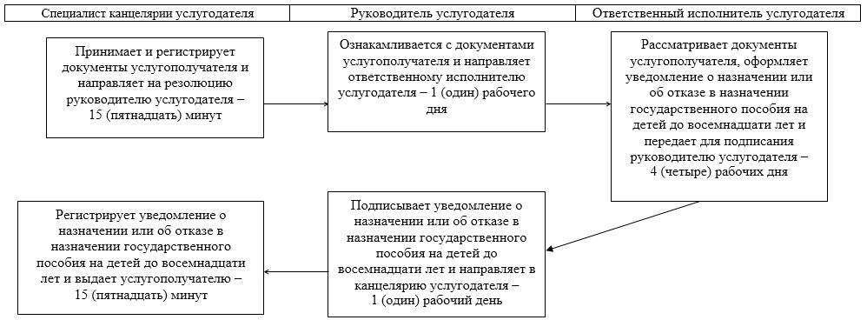

Приложение 2
к Регламенту государственной услуги
"Назначение государственного пособия на
детей до восемнадцати лет"
Блок-схема
описания последовательности процедур (действий) между
структурными подразделениями (работниками) услугодателя с
указанием длительности каждой процедуры (действия)
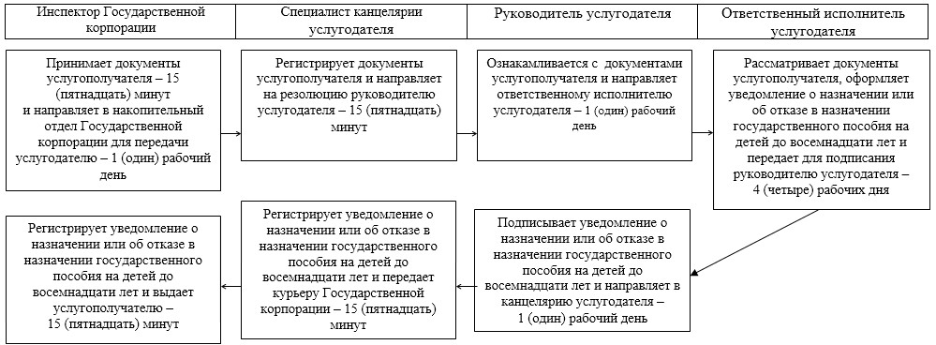

Приложение 3
к Регламенту государственной услуги
"Назначение государственного пособия на
детей до восемнадцати лет"
Справочник бизнес-процессов оказания государственной услуги
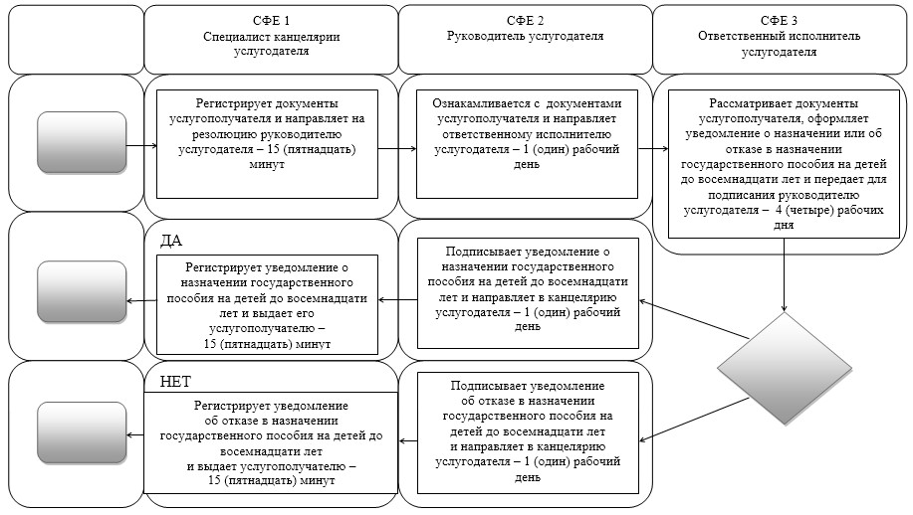

СФЕ – структурно-функциональная единица: взаимодействие структурных
подразделений (работников) услугодателя, Государственной корпорации,
веб-портала "электронного правительства"

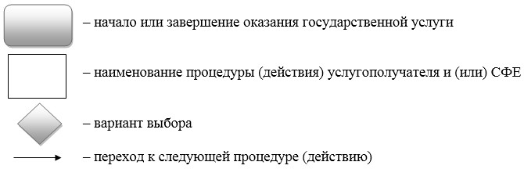

Приложение 4
к постановлению акимата города Астаны
от 8 августа 2016 года № 158-1423
Приложение 5
к постановлению акимата города Астаны
от 27 июля 2015 года № 158-1286
Регламент государственной услуги
"Назначение государственной адресной социальной помощи"
1. Общие положения
1. Государственная услуга "Назначение государственной адресной социальной помощи" (далее – государственная услуга) оказывается Государственным учреждением "Управление занятости, труда и социальной защиты города Астаны" (далее – услугодатель) бесплатно физическим лицам (далее – услугополучатель) на основании стандарта государственной услуги "Назначение государственной адресной социальной помощи", утвержденного приказом Министра здравоохранения и социального развития Республики Казахстан от 28 апреля 2015 года № 279 "Об утверждении стандартов государственных услуг в социально-трудовой сфере" (зарегистрирован в Реестре государственной регистрации нормативных правовых актов за № 11342) (далее – Стандарт).
Прием заявления и выдача результата оказания государственной услуги осуществляются через:
1) некоммерческое акционерное общество "Государственная корпорация "Правительство для граждан" (далее – Государственная корпорация);
2) услугодателя.
2. Форма оказания государственной услуги: бумажная.
3. Результат оказания государственной услуги: уведомление о назначении (отказе в назначении) государственной адресной социальной помощи.
Форма предоставления результата оказания государственной услуги: бумажная.
2. Описание порядка действий структурных подразделений
(работников) услугодателя в процессе оказания государственной
услуги
4. Основанием для начала процедуры (действия) по оказанию государственной услуги является при обращении к услугодателю либо в Государственную корпорацию заявление услугополучателя по форме согласно приложению 1 к Стандарту.
5. Содержание каждой процедуры (действия), входящей в состав процесса оказания государственной услуги, длительность его выполнения:
1) первая процедура (действия) – специалист канцелярии услугодателя с момента подачи услугополучателем перечня документов, указанных в пункте 9 Стандарта, осуществляет прием и их регистрацию – 15 (пятнадцать) минут;
2) вторая процедура (действия) – руководитель услугодателя ознакамливается с документами услугополучателя и определяет ответственного исполнителя услугодателя – 1 (один) рабочий день;
3) третья процедура (действия) – ответственный исполнитель услугодателя рассматривает документы услугополучателя и оформляет уведомление о назначении (отказе в назначении) государственной адресной социальной помощи и передает для подписания руководителю услугодателя – 4 (четыре) рабочих дня;
4) четвертая процедура (действия) – руководитель услугодателя подписывает уведомление о назначении (отказе в назначении) государственной адресной социальной помощи – 1 (один) рабочий день;
5) пятая процедура (действия) – специалист канцелярии услугодателя регистрирует уведомление о назначении (отказе в назначении) государственной адресной социальной помощи и выдает результат оказания государственной услуги услугополучателю – 15 (пятнадцать) минут.
6. Результаты процедуры (действия) по оказанию государственной услуги, которые служат основанием для начала выполнения следующей процедуры (действия):
1) результат первой процедуры (действия) – направление зарегистрированных документов услугополучателя на резолюцию руководителю услугодателя;
2) результат второй процедуры (действия) – направление документов услугополучателя ответственному исполнителю услугодателя;
3) результат третьей процедуры (действия) – направление уведомления о назначении (отказе в назначении) государственной адресной социальной помощи для подписания руководителю услугодателя;
4) результат четвертой процедуры (действия) – направление подписанного уведомления о назначении (отказе в назначении) государственной адресной социальной помощи в канцелярию услугодателя;
5) результат пятой процедуры (действия) – выдача уведомления о назначении (отказе в назначении) государственной адресной социальной помощи услугополучателю.
3. Описание порядка взаимодействия структурных подразделений
(работников) услугодателя в процессе оказания государственной
услуги
7. Перечень структурных подразделений (работников) услугодателя, которые участвуют в процессе оказания государственной услуги:
1) специалист канцелярии услугодателя;
2) руководитель услугодателя;
3) ответственный исполнитель услугодателя.
8. Описание последовательности процедур (действий) между структурными подразделениями (работниками) услугодателя с указанием длительности каждой процедуры (действия) сопровождается блок-схемой согласно приложению 1 к настоящему Регламенту.
4. Описание порядка взаимодействия с Государственной
корпорацией и (или) иными услугодателями, а также порядка
использования информационных систем в процессе оказания
государственной услуги
9. Описание порядка обращения в Государственную корпорацию и (или) к иным услугодателям, длительность обработки запроса услугополучателя:
1) услугополучатель подает заявление и документы, указанные в пункте 9 Стандарта, инспектору Государственной корпорации. Инспектор Государственной корпорации осуществляет прием документов услугополучателя – 15 (пятнадцать) минут и направляет в накопительный отдел Государственной корпорации для передачи услугодателю – 1 (один) рабочий день;
2) специалист канцелярии услугодателя регистрирует поступившие с Государственной корпорации документы услугополучателя и направляет на резолюцию руководителю услугодателя – 15 (пятнадцать) минут;
3) руководитель услугодателя ознакамливается с документами услугополучателя и направляет ответственному исполнителю услугодателя – 1 (один) рабочий день;
4) ответственный исполнитель услугодателя рассматривает документы услугополучателя, оформляет уведомление о назначении (отказе в назначении) государственной адресной социальной помощи и передает для подписания руководителю услугодателя – 4 (четыре) рабочих дня;
5) руководитель услугодателя подписывает уведомление о назначении (отказе в назначении) государственной адресной социальной помощи и направляет в канцелярию услугодателя – 1 (один) рабочий день;
6) специалист канцелярии услугодателя регистрирует уведомление о назначении (отказе в назначении) государственной адресной социальной помощи и передает курьеру Государственной корпорации – 15 (пятнадцать) минут;
7) инспектор Государственной корпорации выдает уведомление о назначении (отказе в назначении) государственной адресной социальной помощи услугополучателю – 15 (пятнадцать) минут.
Описание последовательности процедур (действий) между структурными подразделениями (работниками) услугодателя с указанием длительности каждой процедуры (действия) сопровождается блок-схемой согласно приложению 2 к настоящему Регламенту.
10. Описание процесса получения результата оказания государственной услуги через Государственную корпорацию с указанием длительности каждой процедуры (действия):
1) за получением результата оказания государственной услуги услугополучатель обращается после окончания срока указанного в Стандарте;
2) время обслуживания при выдаче результата оказания государственной услуги – 20 (двадцать) минут.
Описание последовательности процедур (действий), взаимодействий структурных подразделений (работников) услугодателя в процессе оказания государственной услуги, а также описание порядка взаимодействия с иными услугодателями и (или) с Государственной корпорацией и порядка использования информационных систем в процессе оказания государственной услуги отражается в справочнике бизнес-процессов оказания государственной услуги согласно приложению 3 к настоящему Регламенту. Справочник бизнес-процессов оказания государственной услуги размещается на веб-портале "электронного правительства" и интернет-ресурсе услугодателя.
Приложение 1
к Регламенту государственной услуги
"Назначение государственной
адресной социальной помощи"
Блок-схема
описания последовательности процедур (действий) между
структурными подразделениями (работниками) услугодателя с
указанием длительности каждой процедуры (действия)
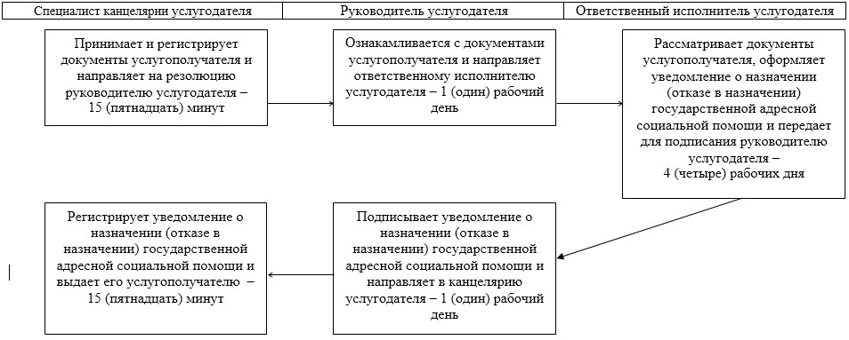

Приложение 2
к Регламенту государственной услуги
"Назначение государственной
адресной социальной помощи"
Блок-схема
описания последовательности процедур (действий) между
структурными подразделениями (работниками) услугодателя с
указанием длительности каждой процедуры (действия)
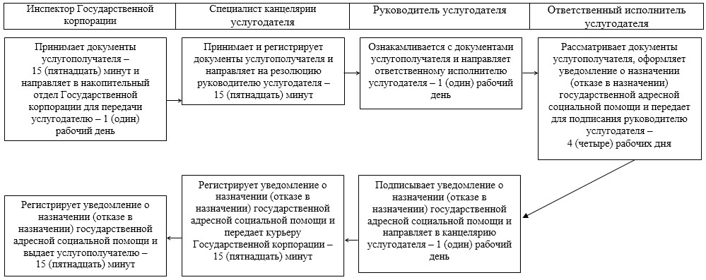

Приложение 3
к Регламенту государственной услуги
"Назначение государственной
адресной социальной помощи"
Справочник бизнес-процессов оказания государственной услуги
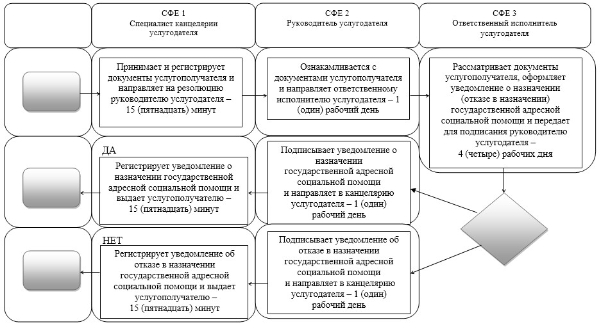

СФЕ – структурно-функциональная единица: взаимодействие структурных
подразделений (работников) услугодателя, Государственной корпорации,
веб-портал "электронного правительства"

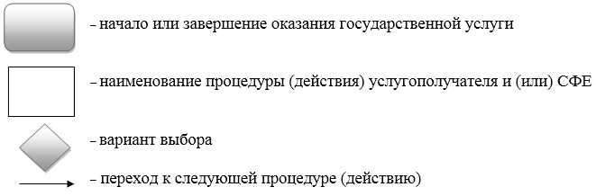

Приложение 5
к постановлению акимата города Астаны
от 8 августа 2016 года № 158-1423
Приложение 12
к постановлению акимата города Астаны
от 27 июля 2015 года № 158-1286
Регламент государственной услуги
"Выдача справки, подтверждающей принадлежность заявителя
(семьи) к получателям адресной социальной помощи"
1. Общие положения
1. Государственная услуга "Выдача справки, подтверждающей принадлежность заявителя (семьи) к получателям адресной социальной помощи" (далее – государственная услуга) оказывается Государственным учреждением "Управление занятости, труда и социальной защиты города Астаны" (далее – услугодатель) бесплатно физическим лицам (далее – услугополучатель) на основании стандарта государственной услуги "Выдача справки, подтверждающей принадлежность заявителя (семьи) к получателям адресной социальной помощи", утвержденного приказом Министра здравоохранения и социального развития Республики Казахстан от 28 апреля 2015 года № 279 "Об утверждении стандартов государственных услуг в социально-трудовой сфере" (зарегистрирован в Реестре государственной регистрации нормативных правовых актов за № 11342) (далее – Стандарт).
Прием заявления и выдача результата оказания государственной услуги осуществляются через:
1) некоммерческое акционерное общество "Государственная корпорация "Правительство для граждан" (далее – Государственная корпорация);
2) услугодателя;
3) веб-портал "электронного правительства": www.egov.kz (далее – портал).
2. Форма оказания государственной услуги: бумажная и (или) электронная (полностью автоматизированная).
3. Результат оказания государственной услуги – справка, подтверждающая принадлежность (либо отсутствие принадлежности) услугополучателя к получателям адресной социальной помощи.
Форма предоставления результата оказания государственной услуги: бумажная и (или) электронная.
2. Описание порядка действий структурных подразделений
(работников) услугодателя в процессе оказания государственной
услуги
4. Основанием для начала процедуры (действия) по оказанию государственной услуги является при обращении к услугодателю либо в Государственную корпорацию заявление услугополучателя согласно приложению 1 к Стандарту.
5. Содержание каждой процедуры (действия), входящей в состав процесса оказания государственной услуги, длительность его выполнения:
с момента сдачи пакета документов услугодателю – 15 (пятнадцать) минут;
1) первая процедура (действия) – специалист канцелярии услугодателя с момента подачи услугополучателем перечня документов, указанных в пункте 9 Стандарта, осуществляет прием и их регистрацию;
2) вторая процедура (действия) – руководитель услугодателя ознакамливается с документами услугополучателя и определяет ответственного исполнителя услугодателя;
3) третья процедура (действия) – ответственный исполнитель услугодателя рассматривает документы услугополучателя и оформляет справку, подтверждающую принадлежность (либо отсутствие принадлежности) услугополучателя к получателям адресной социальной помощи, и передает для подписания руководителю услугодателя;
4) четвертая процедура (действия) – руководитель услугодателя подписывает справку, подтверждающую принадлежность (либо отсутствие принадлежности) услугополучателя к получателям адресной социальной помощи;
5) пятая процедура (действия) – специалист канцелярии услугодателя регистрирует справку, подтверждающую принадлежность (либо отсутствие принадлежности) услугополучателя к получателям адресной социальной помощи, и выдает результат оказания государственной услуги услугополучателю;
6. Результаты процедуры (действия) по оказанию государственной услуги, которые служат основанием для начала выполнения следующей процедуры (действия):
1) результат первой процедуры (действия) – направление зарегистрированных документов услугополучателя на резолюцию руководителю услугодателя;
2) результат второй процедуры (действия) – направление документов услугополучателя ответственному исполнителю услугодателя;
3) результат третьей процедуры (действия) – направление справки, подтверждающей принадлежность (либо отсутствие принадлежности) услугополучателя к получателям адресной социальной помощи, руководителю услугодателя для подписания;
4) результат четвертой процедуры (действия) – направление подписанной справки, подтверждающей принадлежность (либо отсутствие принадлежности) услугополучателя к получателям адресной социальной помощи, в канцелярию услугодателя;
5) результат пятой процедуры (действия) – выдача услугополучателю справки, подтверждающей принадлежность (либо отсутствие принадлежности) услугополучателя к получателям адресной социальной.
3. Описание порядка взаимодействия структурных подразделений
(работников) услугодателя в процессе оказания государственной
услуги
7. Перечень структурных подразделений (работников) услугодателя, которые участвуют в процессе оказания государственной услуги:
1) специалист канцелярии услугодателя;
2) руководитель услугодателя;
3) ответственный исполнитель услугодателя.
8. Описание последовательности процедур (действий) между структурными подразделениями (работниками) услугодателя с указанием длительности каждой процедуры (действия) сопровождается блок-схемой согласно приложению 1 к настоящему Регламенту.
4. Описание порядка взаимодействия с Государственной
корпорацией и (или) иными услугодателями, а также порядка
использования информационных систем в процессе оказания
государственной услуги
9. Описание порядка обращения в Государственную корпорацию и (или) к иным услугодателям, длительность обработки запроса услугополучателя:
в Государственную корпорацию – 3 (три) рабочих дня (день приема документов в Государственной корпорации не входит в срок оказания государственной услуги).
1) услугополучатель подает заявление и перечень документов, указанных в пункте 9 Стандарта, инспектору Государственной корпорации. Инспектор Государственной корпорации принимает документы услугополучателя – 15 (пятнадцать) минут и направляет в накопительный отдел Государственной корпорации для передачи услугодателю – 1 (один) рабочий день;
2) специалист канцелярии услугодателя регистрирует поступившие с Государственной корпорации документы услугополучателя и направляет на резолюцию руководителю услугодателя;
3) руководитель услугодателя ознакамливается с документами услугополучателя и направляет ответственному исполнителю услугодателя;
4) ответственный исполнитель услугодателя рассматривает документы услугополучателя, оформляет справку, подтверждающую принадлежность (либо отсутствие принадлежности) услугополучателя к получателям адресной социальной помощи, и передает для подписания руководителю услугодателя;
5) руководитель услугодателя подписывает справку, подтверждающую принадлежность (либо отсутствие принадлежности) услугополучателя к получателям адресной социальной помощи, и направляет в канцелярию услугодателя;
6) специалист канцелярии услугодателя регистрирует справку, подтверждающую принадлежность (либо отсутствие принадлежности) услугополучателя к получателям адресной социальной помощи и передает курьеру Государственной корпорации;
7) инспектор Государственной корпорации выдает услугополучателю справку, подтверждающую принадлежность (либо отсутствие принадлежности) услугополучателя к получателям адресной социальной помощи, – 15 (пятнадцать) минут.
Описание последовательности процедур (действий) между структурными подразделениями (работниками) услугодателя с указанием длительности каждой процедуры (действия) сопровождается блок-схемой согласно приложению 2 к настоящему Регламенту.
10. Описание процесса получения результата оказания государственной услуги через Государственную корпорацию с указанием длительности каждой процедуры (действия):
1) за получением результата оказания государственной услуги услугополучатель обращается после окончания срока указанного в Стандарте;
2) время обслуживания при выдаче результата оказания государственной услуги – 20 (двадцать) минут.
11. Описание порядка обращения и последовательности процедур (действий) услугодателя и услугополучателя при оказании государственной услуги через портал:
1) услугополучатель осуществляет регистрацию на портале с помощью индивидуального идентификационного номера (далее – ИИН);
2) процесс 1 – процесс ввода услугополучателем ИИН и пароля (процесс авторизации) на портале для получения государственной услуги;
3) условие 1 – проверка на портале подлинности данных о зарегистрированном услугополучателе через ИИН и пароль;
4) процесс 2 – формирование порталом сообщения об отказе в авторизации в связи с несоответствием данных услугополучателя;
5) процесс 3 – выбор услугополучателем государственной услуги, указанной в Регламенте, вывод на экран формы запроса для оказания государственной услуги и заполнение услугополучателем формы (ввод данных) с учетом ее структуры и форматных требований, прикрепление к форме запроса необходимых копий документов в электронном виде, указанных в пункте 9 Стандарта, а также выбор услугополучателем регистрационного свидетельства ЭЦП для удостоверения (подписания) запроса;
6) условие 2 – проверка на портале срока действия регистрационного свидетельства ЭЦП и отсутствия в списке отозванных (аннулированных) регистрационных свидетельств, а также соответствия идентификационных данных (между ИИН, указанных в запросе, и ИИН, указанных в регистрационном свидетельстве ЭЦП);
7) процесс 4 – формирование сообщения об отказе в запрашиваемой государственной услуге в связи с неподтверждением подлинности ЭЦП услугополучателя;
8) процесс 5 – направление электронного документа (запроса услугополучателя), удостоверенного (подписанного) ЭЦП услугополучателя, через шлюз "электронного правительства" (далее – ШЭП) в автоматизированное рабочее место регионального шлюза "электронного правительства" (далее – АРМ РШЭП) для обработки запроса услугодателем;
9) условие 3 – проверка услугодателем соответствия приложенных услугополучателем документов, указанных в пункте 9 Стандарта, основания для оказания государственной услуги;
10) процесс 6 – формирование сообщения об отказе в запрашиваемой государственной услуге, в связи с несоответствием документов услугополучателя с перечнем документов указанных в пункте 9 Стандарта;
11) процесс 7 – получение услугополучателем результата оказания государственной услуги (уведомление в форме электронного документа), сформированного порталом. Электронный документ формируется с использованием ЭЦП уполномоченного лица услугодателя.
Описание последовательности процедур (действий), взаимодействий структурных подразделений (работников) услугодателя в процессе оказания государственной услуги, а также описание порядка взаимодействия с иными услугодателями и (или) Государственной корпорацией и порядка использования информационных систем в процессе оказания государственной услуги отражается в справочнике бизнес-процессов оказания государственной услуги согласно приложению 3 к настоящему Регламенту. Справочник бизнес-процессов оказания государственной услуги размещается на портале и интернет-ресурсе услугодателя. Функциональные взаимодействия информационных систем, задействованных при оказании государственной услуги через портал и услугодателя, приведены в приложении 4 к настоящему Регламенту.
Приложение 1
к Регламенту государственной услуги
"Выдача справки, подтверждающей принадлежность
заявителя (семьи) к получателям адресной
социальной помощи"
Блок-схема
описания последовательности процедур (действий) между
структурными подразделениями (работниками) услугодателя с
указанием длительности каждой процедуры (действия)
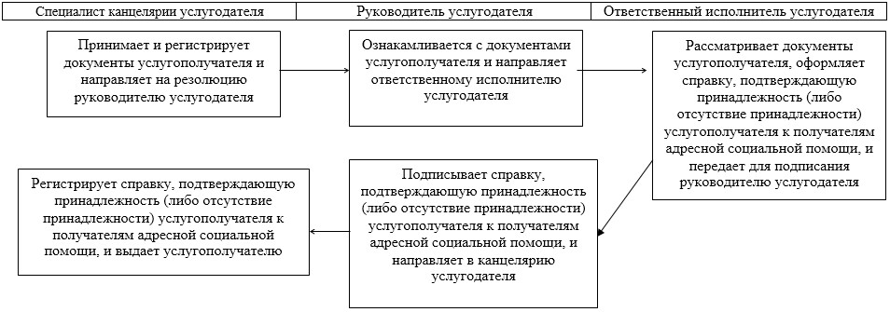

Приложение 2
к Регламенту государственной услуги
"Выдача справки, подтверждающей принадлежность
заявителя (семьи) к получателям адресной
социальной помощи"
Блок-схема
описания последовательности процедур (действий) между
структурными подразделениями (работниками) услугодателя с
указанием длительности каждой процедуры (действия)
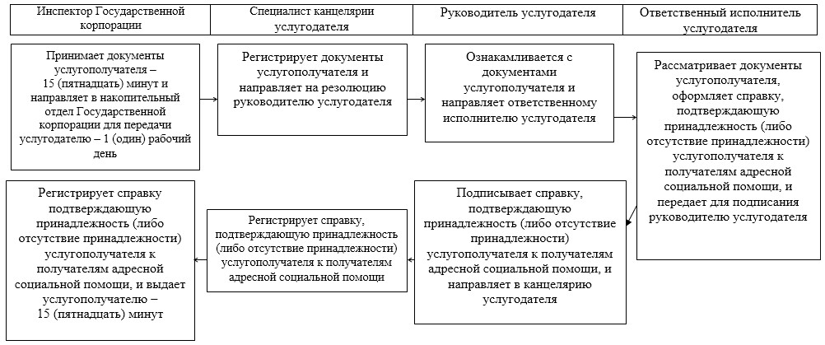

Приложение 3
к Регламенту государственной услуги
"Выдача справки, подтверждающей принадлежность
заявителя (семьи) к получателям адресной
социальной помощи"
Справочник бизнес-процессов оказания государственной услуги
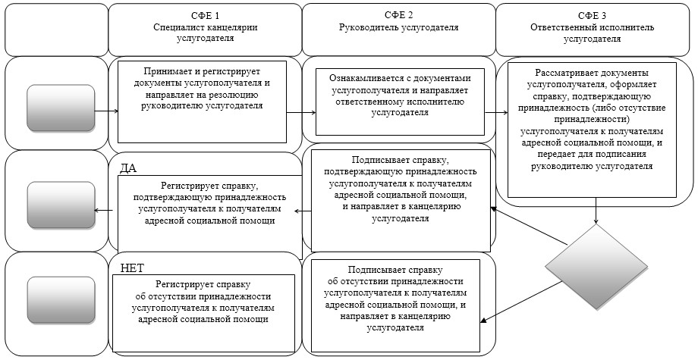

Приложение 4
к Регламенту государственной услуги
"Выдача справки, подтверждающей принадлежность
заявителя (семьи) к получателям адресной
социальной помощи"
Диаграмма функционального взаимодействия информационных систем,
задействованных в оказании государственной услуги через портал
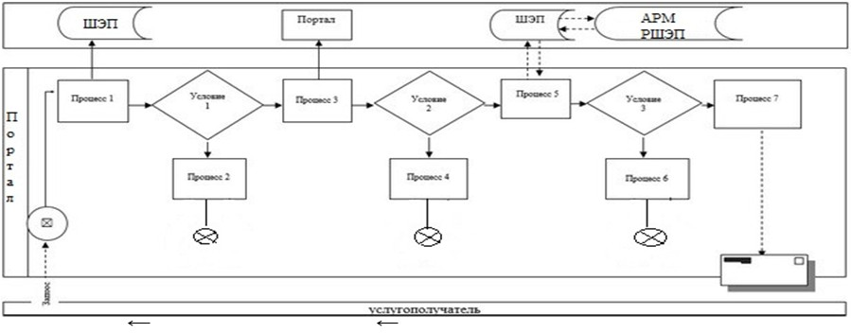

СФЕ – структурно-функциональная единица: взаимодействие структурных
подразделений (работников) услугодателя, Государственной корпорации,
портала

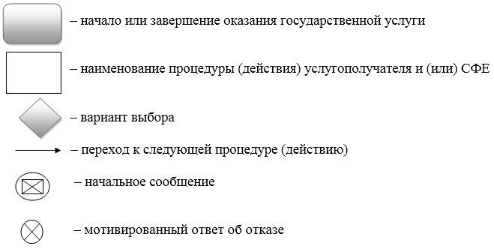

Приложение 6
к постановлению акимата города Астаны
от 8 августа 2016 года № 158-1423
Приложение 13
к постановлению акимата города Астаны
от 27 июля 2015 года № 158-1286
Регламент
государственной услуги "Присвоение статуса оралмана"
1. Общие положения
1. Государственная услуга "Присвоение статуса оралмана" (далее – государственная услуга) оказывается Государственным учреждением "Управление занятости, труда и социальной защиты города Астаны" (далее – услугодатель) бесплатно физическим лицам (далее – услугополучатель) на основании стандарта государственной услуги "Присвоение статуса оралмана", утвержденного приказом Министра здравоохранения и социального развития Республики Казахстан от 28 апреля 2015 года № 279 "Об утверждении стандартов государственных услуг в социально-трудовой сфере" (зарегистрирован в Реестре государственной регистрации нормативных правовых актов за № 11342) (далее – Стандарт).
Прием заявления и выдача результата оказания государственной услуги осуществляются через:
1) некоммерческое акционерное общество "Государственная корпорация "Правительство для граждан" (далее – Государственная корпорация);
2) услугодателя.
2. Форма оказания государственной услуги: бумажная.
3. Результат оказания государственной услуги: выдача услугополучателю удостоверения оралмана.
Форма предоставления результата оказания государственной услуги: бумажная.
2. Описание порядка действий структурных подразделений
(работников) услугодателя в процессе оказания государственной
услуги
4. Основанием для начала процедуры (действия) по оказанию государственной услуги является заявление услугополучателя по форме согласно приложению 1 к Стандарту.
5. Содержание каждой процедуры (действия), входящей в состав процесса оказания государственной услуги, длительность его выполнения:
1) первая процедура (действия) – специалист канцелярии услугодателя с момента подачи услугополучателем перечня документов, указанных в пункте 9 Стандарта, осуществляет их прием и регистрацию – 30 (тридцать) минут;
2) вторая процедура (действия) – руководитель услугодателя ознакамливается с документами услугополучателя и определяет ответственного исполнителя услугодателя – 1 (один) рабочий день;
3) третья процедура (действия) – ответственный исполнитель услугодателя рассматривает документы услугополучателя, оформляет удостоверение оралмана услугополучателю – 2 (два) рабочих дня;
4) четвертая процедура (действия) – руководитель услугодателя подписывает удостоверение оралмана услугополучателя – 1 (один) рабочий день;
5) пятая процедура (действия) – специалист канцелярии услугодателя регистрирует удостоверение оралмана и выдает услугополучателю – 30 (тридцать) минут.
6. Результаты процедуры (действия) по оказанию государственной услуги, которые служат основанием для начала выполнения следующей процедуры (действия):
1) результат первой процедуры (действия) – направление зарегистрированных документов услугополучателя на резолюцию руководителю услугодателя;
2) результат второй процедуры (действия) – направление документов услугополучателя ответственному исполнителю услугодателя;
3) результат третьей процедуры (действия) – направление удостоверение оралмана руководителю услугодателя для подписания;
4) результат четвертой процедуры (действия) – направление подписанного удостоверения оралмана в канцелярию услугодателя;
5) результат пятой процедуры (действия) – выдача удостоверения оралмана услугополучателю.
3. Описание порядка взаимодействия структурных
подразделений (работников) услугодателя в процессе оказания
государственной услуги
7. Перечень структурных подразделений (работников) услугодателя, которые участвуют в процессе оказания государственной услуги:
1) специалист канцелярии услугодателя;
2) руководитель услугодателя;
3) ответственный исполнитель услугодателя.
8. Описание последовательности процедур (действий) между структурными подразделениями (работниками) услугодателя с указанием длительности каждой процедуры (действия) сопровождается блок-схемой согласно приложению 1 к настоящему Регламенту. Справочник бизнес-процессов оказания государственной услуги приведен в приложении 2 к настоящему Регламенту. Справочник бизнес-процессов оказания государственной услуги размещается на интернет-ресурсе услугодателя.
4. Описание порядка взаимодействия с Государственной
корпорацией и (или) иными услугодателями, а также порядка
использования информационных систем в процессе оказания
государственной услуги
9. Описание порядка обращения в Государственную корпорацию и (или) к иным услугодателям, длительность обработки запроса услугополучателя:
1) услугополучатель подает заявление и перечень документов, указанных в пункте 9 Стандарта, инспектору Государственной корпорации. Инспектор Государственной корпорации принимает документы – 15 (пятнадцать) минут и направляет в накопительный отдел Государственной корпорации для передачи услугодателю – 1 (один) рабочий день;
2) специалист канцелярии услугодателя регистрирует поступившие с Государственной корпорации документы услугополучателя и направляет на резолюцию руководителю услугодателя – 30 (тридцать) минут;
3) руководитель услугодателя ознакамливается с документами услугополучателя и направляет их ответственному исполнителю услугодателя – 1 (один) рабочий день;
4) ответственный исполнитель услугодателя рассматривает документы услугополучателя, оформляет удостоверение оралмана и передает руководителю услугодателя для подписания – 2 (два) рабочих дня;
5) руководитель услугодателя подписывает удостоверение оралмана и направляет в канцелярию услугодателя – 1 (один) рабочий день;
6) специалист канцелярии услугодателя принимает и регистрирует удостоверение оралмана и передает курьеру Государственной корпорации – 30 (тридцать) минут;
7) инспектор Государственной корпорации выдает услугополучателю удостоверение оралмана – 15 (пятнадцать) минут.
10. Описание процесса получения результата оказания государственной услуги через Государственную корпорацию с указанием длительности каждой процедуры (действия):
1) за получением результата оказания государственной услуги услугополучатель обращается после окончания срока указанного в Стандарте;
2) время обслуживания при выдаче результата оказания государственной услуги – 20 (двадцать) минут.
Описание последовательности процедур (действий), взаимодействий структурных подразделений (работников) услугодателя в процессе оказания государственной услуги, а также описание порядка взаимодействия с иными услугодателями и (или) Государственной корпорацией и порядка использования информационных систем в процессе оказания государственной услуги отражается в блок-схеме согласно приложению 3 к настоящему Регламенту.
Приложение 1
к Регламенту государственной услуги
"Присвоение статуса оралмана"
Блок-схема
описания последовательности процедур (действий) между
структурными подразделениями (работниками) услугодателя с
указанием длительности каждой процедуры (действия)
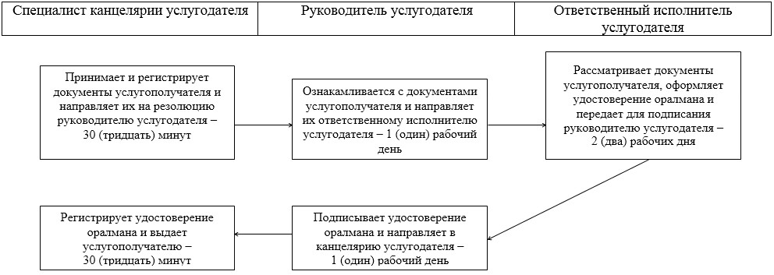

Приложение 2
к Регламенту государственной услуги
"Присвоение статуса оралмана"
Справочник бизнес-процессов оказания государственной услуги
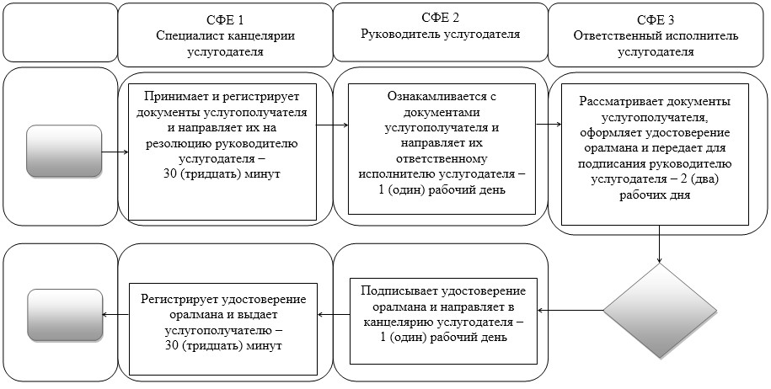

Приложение 3
к Регламенту государственной услуги
"Присвоение статуса оралмана"
Блок-схема
описания последовательности процедур (действий) между
структурными подразделениями (работниками) услугодателя с
указанием длительности каждой процедуры (действия)
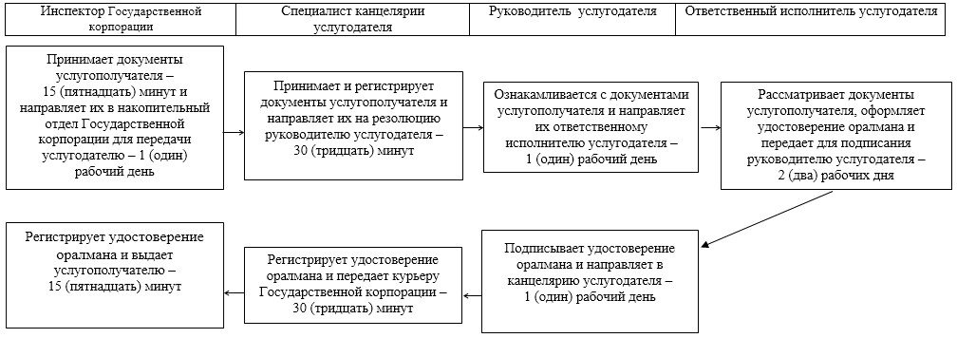

СФЕ – структурно-функциональная единица: взаимодействие структурных
подразделений (работников) услугодателя, Государственной корпорации,
веб-портала "электронного правительства"

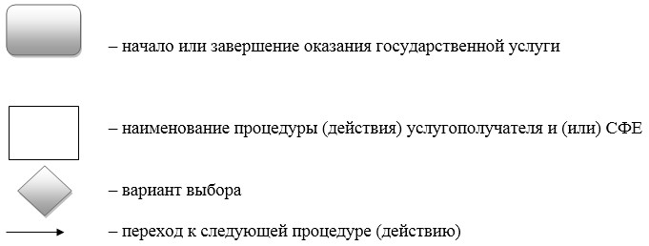

© 2012. РГП на ПХВ «Институт законодательства и правовой информации Республики Казахстан» Министерства юстиции Республики Казахстан

